4.1 Definición de espacio vectorial.
Un espacio vectorial (o espacio lineal) sobre un cuerpo K\mathbb{K}K (generalmente R\mathbb{R}R o C\mathbb{C}C) es un conjunto VVV cuyos elementos se llaman vectores, junto con dos operaciones:
- Suma de vectores:
+:V×V→V+ : V \times V \rightarrow V+:V×V→V
- Multiplicación por un escalar:
⋅:K×V→V\cdot : \mathbb{K} \times V \rightarrow V⋅:K×V→V
Estas operaciones deben satisfacer ocho axiomas (o propiedades) para todos los vectores u,v,w∈Vu, v, w \in Vu,v,w∈V y todos los escalares a,b∈Ka, b \in \mathbb{K}a,b∈K:

Axiomas de la suma
- Clausura:
u+v∈Vu + v \in Vu+v∈V
- Conmutatividad:
u+v=v+uu + v = v + uu+v=v+u
- Asociatividad:
u+(v+w)=(u+v)+wu + (v + w) = (u + v) + wu+(v+w)=(u+v)+w
- Existencia del vector cero:
Existe un elemento 0∈V0 \in V0∈V tal que
v+0=vv + 0 = vv+0=v
- Existencia de inverso aditivo:
Para cada v∈Vv \in Vv∈V existe un −v∈V-v \in V−v∈V tal que
v+(−v)=0v + (-v) = 0v+(−v)=0

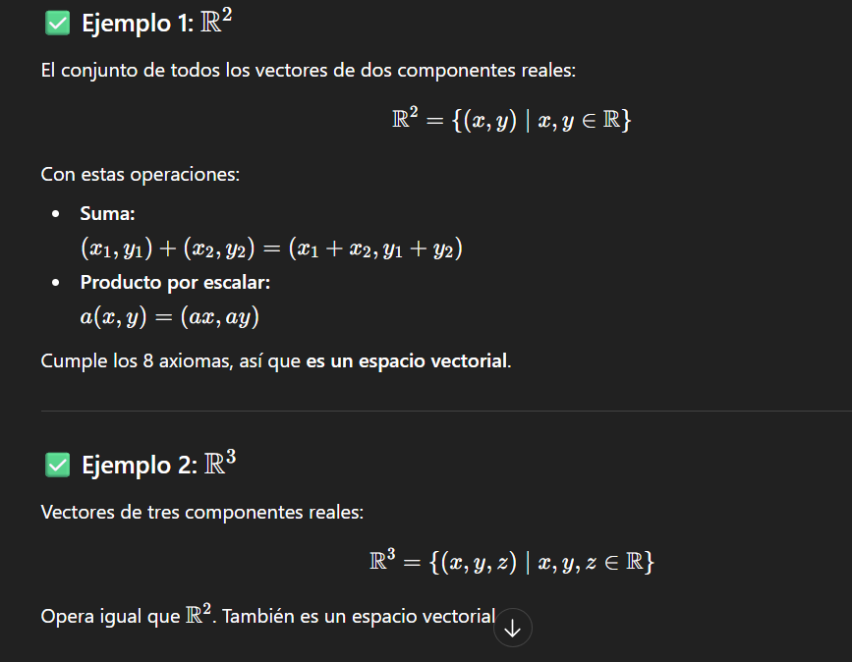
Axiomas del producto por un escalar
- Compatibilidad con la multiplicación del cuerpo:
a(bv)=(ab)va(bv) = (ab)va(bv)=(ab)v
- Elemento neutro del cuerpo:
1v=v1v = v1v=v, donde 111 es el elemento identidad del cuerpo
- Distributividad:
  - Respecto a los vectores
  - = av + bv(a+b)v=av+bv

4.2 Definición de subespacio vectorial y sus propiedades
Un subespacio vectorial es un subconjunto de un espacio vectorial que, por sí mismo, también cumple con todos los axiomas de espacio vectorial. Es decir, si partimos de un espacio vectorial VVV, un subconjunto W⊆VW \subseteq VW⊆V se llama subespacio vectorial si:
- El vector cero de VVV está en WWW.
- Es cerrado bajo la suma de vectores:
u,v∈W⇒u+v∈Wu, v \in W \Rightarrow u + v \in Wu,v∈W⇒u+v∈W
- Es cerrado bajo la multiplicación por escalares:
α∈K, v∈W⇒αv∈W\alpha \in \mathbb{K},\; v \in W \Rightarrow \alpha v \in Wα∈K,v∈W⇒αv∈W
Si estas tres condiciones se cumplen, entonces WWW es un subespacio vectorial de VVV.
Una ventaja importante es que no es necesario comprobar los 8 axiomas completos, porque al estar dentro de un espacio vectorial ya heredará esas propiedades; solo basta verificar estas tres.

Propiedades importantes de los subespacios
- El subespacio más pequeño es {0}\{0\}{0}
Contiene únicamente al vector cero.
Siempre es un subespacio y se llama subespacio trivial.
- El subespacio más grande es el mismo espacio VVV
Cualquier espacio vectorial es subespacio de sí mismo.
- La intersección de subespacios es un subespacio
Si W1W_1W1​ y W2W_2W2​ son subespacios, entonces:
W1∩W2 tambieˊn es un subespacioW_1 \cap W_2 \text{ también es un subespacio}W1​∩W2​ tambieˊn es un subespacio
Porque la intersección conserva cierre bajo suma y escalares.
- La unión de subespacios generalmente NO es un subespacio
Solo es subespacio si uno de ellos está contenido en el otro.
(Esto se debe a que la unión no garantiza cierre bajo suma.)
- Un subespacio siempre es “linealmente estable”
Esto significa que cualquier combinación lineal de sus elementos también pertenece al subespacio:
α1v1+α2v2+⋯+αnvn∈W\alpha_1 v_1 + \alpha_2 v_2 + \dots + \alpha_n v_n \in Wα1​v1​+α2​v2​+⋯+αn​vn​∈W
siempre que todos los vi∈Wv_i \in Wvi​∈W y αi∈K\alpha_i \in \mathbb{K}αi​∈K.
4.3 Combinación lineal. Independencia lineal.
Un conjunto de vectores {v1,v2,…,vn}\{v_1, v_2, \dots, v_n\}{v1​,v2​,…,vn​} se dice linealmente independiente si la única solución a la ecuación:
α1v1+α2v2+⋯+αnvn=0\alpha_1 v_1 + \alpha_2 v_2 + \dots + \alpha_n v_n = 0α1​v1​+α2​v2​+⋯+αn​vn​=0
es:
α1=α2=⋯=αn=0\alpha_1 = \alpha_2 = \dots = \alpha_n = 0α1​=α2​=⋯=αn​=0
Es decir, no se puede expresar un vector del conjunto como combinación lineal de los otros.

Si existe una solución no trivial
(es decir, algún coeficiente αi≠0\alpha_i \neq 0αi​=0)
entonces los vectores son linealmente dependientes.
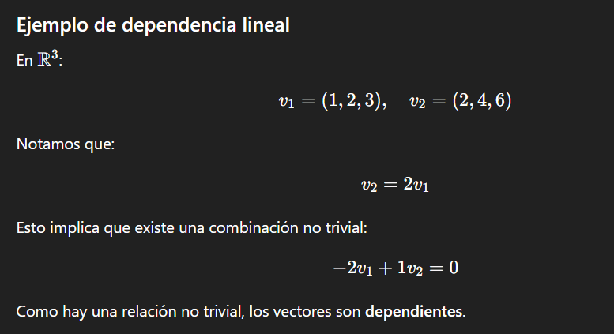

4.4 Base y dimensión de un espacio vectorial, cambio de base
1. Base de un espacio vectorial
Una base de un espacio vectorial VVV es un conjunto de vectores
{v1,v2,…,vn}\{v_1, v_2, \dots, v_n\}{v1​,v2​,…,vn​}
que cumple dos condiciones fundamentales:
- Son linealmente independientes.
Ninguno puede escribirse como combinación lineal de los otros.
- Generan el espacio VVV.
Cualquier vector v∈Vv \in Vv∈V puede escribirse como combinación lineal de ellos, es decir:
v=α1v1+α2v2+⋯+αnvnv = \alpha_1 v_1 + \alpha_2 v_2 + \dots + \alpha_n v_nv=α1​v1​+α2​v2​+⋯+αn​vn​
Si un conjunto de vectores cumple ambas condiciones, entonces es una base.

Ejemplo de base
En R2\mathbb{R}^2R2, los vectores:
(1,0),(0,1)(1,0), \quad (0,1)(1,0),(0,1)
forman una base porque:
- son independientes,
- cualquier vector (x,y)(x,y)(x,y) se puede escribir como
(x,y)=x(1,0)+y(0,1)(x,y) = x(1,0) + y(0,1)(x,y)=x(1,0)+y(0,1)

2. Dimensión de un espacio vectorial
La dimensión de un espacio vectorial VVV, denotada dim⁡(V)\dim(V)dim(V), es el número de vectores que tiene cualquiera de sus bases.
Una propiedad fundamental es que todas las bases de un mismo espacio tienen la misma cantidad de vectores.
Ejemplos:
- dim⁡(R2)=2\dim(\mathbb{R}^2) = 2dim(R2)=2
- dim⁡(R3)=3\dim(\mathbb{R}^3) = 3dim(R3)=3
- Si P3P_3P3​ es el espacio de polinomios de grado ≤ 3, entonces
3. Cambio de base
En un espacio vectorial, un mismo vector puede representarse de manera distinta según la base que se elija.
Idea general:
Si un vector vvv tiene coordenadas distintas respecto a dos bases BBB y B′B'B′, existe una matriz que permite convertir unas coordenadas en otras.
- B={v1,v2,…,vn}B = \{v_1, v_2, \dots, v_n\}B={v1​,v2​,…,vn​}
- B′={w1,w2,…,wn}B' = \{w_1, w_2, \dots, w_n\}B′={w1​,w2​,…,wn​}
Para cambiar las coordenadas de una base a otra usamos la matriz de cambio de base.

Matriz de cambio de base
La matriz que transforma coordenadas de la base B′B'B′ a la base BBB se forma expresando los vectores de B′B'B′ como combinación lineal de los vectores de BBB.
- Cada columna de la matriz es la representación de un vector de B′B'B′ respecto de BBB.
Si la matriz se llama PPP, entonces:
[v]B=P [v]B′[v]_B = P \, [v]_{B'}[v]B​=P[v]B′​
Y si queremos pasar al revés:
[v]B′=P−1[v]B[v]_{B'} = P^{-1} [v]_B[v]B′​=P−1[v]B​

4.5 Espacio vectorial con producto interno y sus propiedades

1. Producto interno
Sea VVV un espacio vectorial sobre R\mathbb{R}R o C\mathbb{C}C.
Un producto interno es una aplicación:
⟨⋅,⋅⟩:V×V→RoC\langle \cdot , \cdot \rangle : V \times V \to \mathbb{R} \quad \text{o} \quad \mathbb{C}⟨⋅,⋅⟩:V×V→RoC
que asigna a cada par de vectores (u,v)(u, v)(u,v) un número real (o complejo) y que cumple las siguientes propiedades:

2. Propiedades del producto interno
Para todos los vectores u,v,w∈Vu, v, w \in Vu,v,w∈V y todo escalar α\alphaα:

1. Positividad
⟨v,v⟩≥0\langle v, v \rangle \ge 0⟨v,v⟩≥0
y además:
⟨v,v⟩=0solo siv=0\langle v, v \rangle = 0 \quad \text{solo si} \quad v = 0⟨v,v⟩=0solo siv=0

2. Simetría (real) o Hermiticidad (complejo)
- En espacios reales:
⟨u,v⟩=⟨v,u⟩\langle u, v \rangle = \langle v, u \rangle⟨u,v⟩=⟨v,u⟩
- En espacios complejos:
⟨u,v⟩=⟨v,u⟩‾\langle u, v \rangle = \overline{\langle v, u \rangle}⟨u,v⟩=⟨v,u⟩​

3. Linealidad en la primera entrada
⟨αu+v,w⟩=α⟨u,w⟩+⟨v,w⟩\langle \alpha u + v, w \rangle = \alpha \langle u, w \rangle + \langle v, w \rangle⟨αu+v,w⟩=α⟨u,w⟩+⟨v,w⟩
(En espacios complejos es antilineal en la segunda entrada.)

4. Homogeneidad
⟨αu,v⟩=α⟨u,v⟩\langle \alpha u, v \rangle = \alpha \langle u, v \rangle⟨αu,v⟩=α⟨u,v⟩

3. Ejemplo típico de producto interno

En Rn\mathbb{R}^nRn
El producto interno estándar (o producto punto) es:
⟨u,v⟩=u1v1+u2v2+⋯+unvn\langle u, v \rangle = u_1 v_1 + u_2 v_2 + \dots + u_n v_n⟨u,v⟩=u1​v1​+u2​v2​+⋯+un​vn​
Para:
u=(1,2,3),v=(4,5,6)u = (1,2,3), \quad v = (4,5,6)u=(1,2,3),v=(4,5,6) ⟨u,v⟩=1⋅4+2⋅5+3⋅6=32\langle u, v \rangle = 1\cdot 4 + 2\cdot 5 + 3\cdot 6 = 32⟨u,v⟩=1⋅4+2⋅5+3⋅6=32

4. Norma inducida por el producto interno
El producto interno define automáticamente una norma:
∥v∥=⟨v,v⟩\| v \| = \sqrt{ \langle v , v \rangle }∥v∥=⟨v,v⟩​

Ejemplo:
∥(3,4)∥=32+42=5.\| (3,4) \| = \sqrt{3^2 + 4^2} = 5.∥(3,4)∥=32+42​=5.

5. Ortogonalidad
Dos vectores uuu y vvv se dicen ortogonales si:
⟨u,v⟩=0\langle u, v \rangle = 0⟨u,v⟩=0

Ejemplo:
(1,0)⊥(0,1)en R2(1,0) \perp (0,1) \quad \text{en } \mathbb{R}^2(1,0)⊥(0,1)en R2

6. Propiedades importantes derivadas del producto interno

1. Identidad del paralelogramo
∥u+v∥2+∥u−v∥2=2∥u∥2+2∥v∥2\|u+v\|^2 + \|u-v\|^2 = 2\|u\|^2 + 2\|v\|^2∥u+v∥2+∥u−v∥2=2∥u∥2+2∥v∥2

2. Desigualdad de Cauchy–Schwarz
∣⟨u,v⟩∣≤∥u∥ ∥v∥|\langle u, v \rangle| \le \|u\| \, \|v\|∣⟨u,v⟩∣≤∥u∥∥v∥

3. Desigualdad del triángulo
∥u+v∥≤∥u∥+∥v∥\|u + v\| \le \|u\| + \|v\|∥u+v∥≤∥u∥+∥v∥
Estas propiedades garantizan que los espacios con producto interno se comporten “geométricamente” como los espacios que conocemos (ángulos, longitudes, distancias, etc.).

7. Base ortogonal y base ortonormal
Un conjunto de vectores {v1,…,vn}\{v_1, \dots, v_n\}{v1​,…,vn​} es:
- Ortogonal si
⟨vi,vj⟩=0para i≠j\langle v_i , v_j \rangle = 0 \quad \text{para } i \neq j⟨vi​,vj​⟩=0para i=j
- Ortonormal si además cada vector tiene norma 1:
∥vi∥=1\|v_i\| = 1∥vi​∥=1
Ejemplo de base ortonormal en R2\mathbb{R}^2R2:
{(1,0),(0,1)}\left\{ (1,0), (0,1) \right\}{(1,0),(0,1)}

4.6 Base ortonormal, proceso de ortonormalización de Gram-Schmidt
El método de Gram–Schmidt sirve para convertir un conjunto de vectores linealmente independientes en una base ortonormal para el mismo subespacio que generan.

Idea general del proceso
Dado un conjunto de vectores LI:
{u1,u2,…,un}\{u_1, u_2, \dots, u_n\}{u1​,u2​,…,un​}
se construyen vectores ortogonales:
w1,w2,…,wnw_1, w_2, \dots, w_nw1​,w2​,…,wn​
y luego se normalizan para obtener:
e1,e2,…,ene_1, e_2, \dots, e_ne1​,e2​,…,en​
que forman la base ortonormal buscada.

Fórmulas del proceso
1. Primer vector
w1=u1w_1 = u_1w1​=u1​ e1=w1∥w1∥e_1 = \frac{w_1}{\|w_1\|}e1​=∥w1​∥w1​​
2. Segundo vector
w2=u2−proyw1(u2)w_2 = u_2 - \text{proy}_{w_1}(u_2)w2​=u2​−proyw1​​(u2​)
donde
proyw1(u2)=⟨u2,w1⟩⟨w1,w1⟩w1\text{proy}_{w_1}(u_2) = \frac{\langle u_2, w_1\rangle}{\langle w_1, w_1\rangle} w_1proyw1​​(u2​)=⟨w1​,w1​⟩⟨u2​,w1​⟩​w1​ e2=w2∥w2∥e_2 = \frac{w_2}{\|w_2\|}e2​=∥w2​∥w2​​
3. Tercer vector
w3=u3−proyw1(u3)−proyw2(u3)w_3 = u_3 - \text{proy}_{w_1}(u_3) - \text{proy}_{w_2}(u_3)w3​=u3​−proyw1​​(u3​)−proyw2​​(u3​) e3=w3∥w3∥e_3 = \frac{w_3}{\|w_3\|}e3​=∥w3​∥w3​​
Y así sucesivamente para todos los vectores.
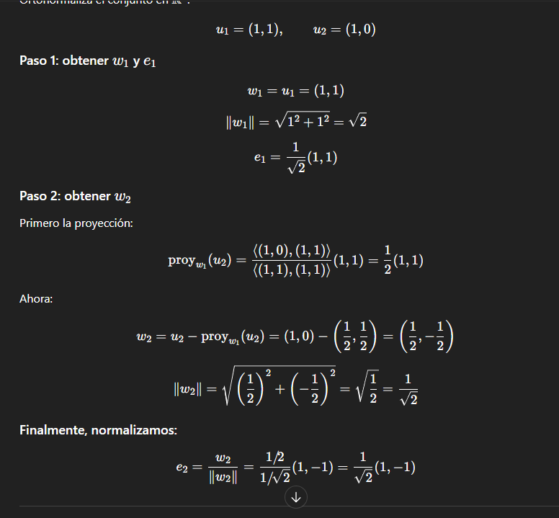

5.1 Definición de transformación lineal
Una transformación lineal (o aplicación lineal) es una función
T:V→WT: V \rightarrow WT:V→W
entre dos espacios vectoriales (sobre el mismo campo), que preserva las operaciones básicas del álgebra vectorial: la suma de vectores y el producto por un escalar.
Formalmente, TTT es lineal si cumple dos propiedades para todos los vectores u,v∈Vu, v \in Vu,v∈V y cualquier escalar α\alphaα:
- Preserva la suma
T(u+v)=T(u)+T(v)T(u+v) = T(u) + T(v)T(u+v)=T(u)+T(v)
- Preserva la multiplicación por un escalar
T(αu)=α T(u)T(\alpha u) = \alpha\, T(u)T(αu)=αT(u)
Si ambas condiciones se cumplen, entonces la función respeta la estructura del espacio vectorial y por eso se llama lineal.
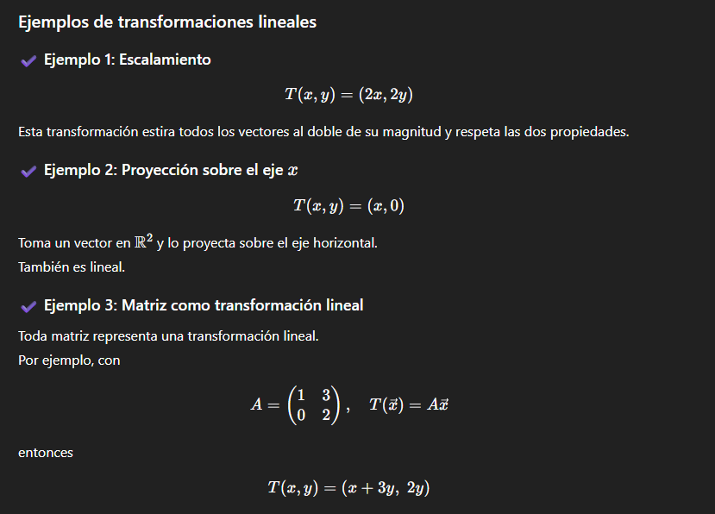

5.2 Núcleo e imagen de una transformación lineal
Sea
T:V→WT: V \rightarrow WT:V→W
una transformación lineal entre dos espacios vectoriales.
Núcleo de una transformación lineal
El núcleo (o kernel) de TTT es el conjunto de todos los vectores de VVV que la transformación envía al vector cero de WWW:
ker⁡(T)={ v∈V∣T(v)=0 }\ker(T) = \{\, v \in V \mid T(v) = 0 \,\}ker(T)={v∈V∣T(v)=0}
Interpretación
- Son los vectores que “desaparecen” bajo la acción de TTT.
- Mide cuánta información se pierde con la transformación.
- Siempre es un subespacio de VVV.

Imagen de una transformación lineal
La imagen (o rango) de TTT es el conjunto de todos los vectores de WWW que se pueden obtener como resultado de aplicar TTT a algún vector de VVV:
Im(T)={ T(v)∣v∈V }\text{Im}(T) = \{\, T(v) \mid v \in V \,\}Im(T)={T(v)∣v∈V}
Interpretación
- Son todos los vectores “alcanzables” o producidos por la transformación.
- Siempre es un subespacio de WWW.
- Indica hasta dónde “llega” la transformación.

Propiedades importantes
✔ El núcleo y la imagen son subespacios
Ambos cumplen:
- Contienen al vector cero.
- Son cerrados bajo suma.
- Son cerrados bajo multiplicación por escalar.
✔ Relación fundamental: Teorema Rango–Nulidad
5.3 Representación matricial de una transformación lineal
Sea
T:V→WT: V \rightarrow WT:V→W
una transformación lineal, donde VVV y WWW son espacios vectoriales de dimensión finita.
Para representar a TTT mediante una matriz, debemos elegir bases:
- Una base de VVV: B={v1,v2,…,vn}\mathcal{B} = \{v_1, v_2, \dots, v_n\}B={v1​,v2​,…,vn​}
- Una base de WWW: C={w1,w2,…,wm}\mathcal{C} = \{w_1, w_2, \dots, w_m\}C={w1​,w2​,…,wm​}
La matriz de TTT respecto a las bases B\mathcal{B}B y C\mathcal{C}C es la matriz que transforma coordenadas de VVV (en base B\mathcal{B}B) en coordenadas de WWW (en base C\mathcal{C}C).

¿Cómo se forma la matriz?
- Aplica TTT a cada vector de la base de VVV:
T(v1),T(v2),…,T(vn)T(v_1), T(v_2), \dots, T(v_n)T(v1​),T(v2​),…,T(vn​)
- Expresa cada imagen como combinación lineal de la base de WWW:
T(vj)=a1jw1+a2jw2+⋯+amjwmT(v_j) = a_{1j} w_1 + a_{2j} w_2 + \dots + a_{mj} w_mT(vj​)=a1j​w1​+a2j​w2​+⋯+amj​wm​
- Coloca esos coeficientes como columnas de la matriz:
[T]BC=(a11a12…a1na21a22…a2n⋮⋮⋱⋮am1am2…amn)[T]_{\mathcal{B}}^{\mathcal{C}}= \begin{pmatrix} a_{11} & a_{12} & \dots & a_{1n}\\ a_{21} & a_{22} & \dots & a_{2n}\\ \vdots & \vdots & \ddots & \vdots\\ a_{m1} & a_{m2} & \dots & a_{mn} \end{pmatrix}[T]BC​=​a11​a21​⋮am1​​a12​a22​⋮am2​​……⋱…​a1n​a2n​⋮amn​​​

Interpretación
Si un vector vvv se expresa en coordenadas respecto a B\mathcal{B}B como [v]B[v]_{\mathcal{B}}[v]B​, entonces:
[T(v)]C=[T]BC [v]B[T(v)]_{\mathcal{C}} = [T]_{\mathcal{B}}^{\mathcal{C}} \, [v]_{\mathcal{B}}[T(v)]C​=[T]BC​[v]B​
Es decir, la matriz representa la acción de TTT en términos de coordenada
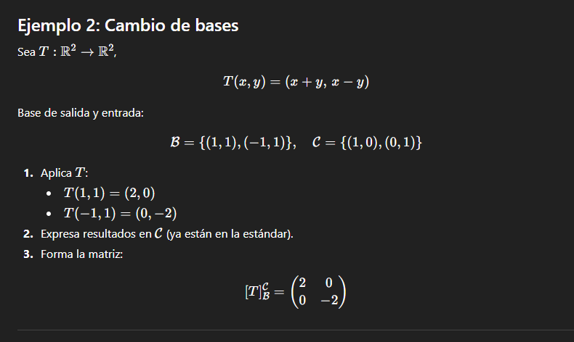

5.4 Aplicación de las transformaciones lineales: reflexión, dilatación, contracción y rotación
Las transformaciones lineales permiten modelar cambios geométricos en el plano R2\mathbb{R}^2R2 o el espacio R3\mathbb{R}^3R3.
Estas transformaciones preservan la estructura lineal y pueden representarse mediante matrices que actúan sobre vectores.

1. Dilatación (Escalamiento)
Una dilatación es una transformación que amplía un vector multiplicándolo por un factor k>1k > 1k>1.
Definición
T(x⃗)=kx⃗T(\vec{x}) = k\vec{x}T(x)=kx
Matriz en R2\mathbb{R}^2R2
T=(k00k)T= \begin{pmatrix} k & 0 \\ 0 & k \end{pmatrix}T=(k0​0k​)
Ejemplo
Dilatación con factor k=3k=3k=3:
T(x,y)=(3x,3y)T(x,y) = (3x, 3y)T(x,y)=(3x,3y)

2. Contracción
La contracción es lo opuesto a la dilatación: reduce el tamaño del vector con un factor 0<k<10 < k < 10<k<1.
Definición
T(x⃗)=kx⃗T(\vec{x}) = k\vec{x}T(x)=kx
Matriz
T=(k00k),0<k<1T= \begin{pmatrix} k & 0 \\ 0 & k \end{pmatrix}, \quad 0<k<1T=(k0​0k​),0<k<1
Ejemplo
Con k=12k=\tfrac{1}{2}k=21​:
T(x,y)=(12x,12y)T(x,y) = \left(\tfrac{1}{2}x, \tfrac{1}{2}y\right)T(x,y)=(21​x,21​y)

3. Reflexión (Espejo)
Una reflexión es una transformación lineal que refleja puntos respecto a una línea (en R2\mathbb{R}^2R2) o un plano (en R3\mathbb{R}^3R3).
a) Reflexión respecto al eje xxx
T(x,y)=(x,−y)T(x,y) = (x,-y)T(x,y)=(x,−y)
Matriz:
(100−1)\begin{pmatrix} 1 & 0 \\ 0 & -1 \end{pmatrix}(10​0−1​)
b) Reflexión respecto al eje yyy
T(x,y)=(−x,y)T(x,y) = (-x,y)T(x,y)=(−x,y)
Matriz:
(−1001)\begin{pmatrix} -1 & 0 \\ 0 & 1 \end{pmatrix}(−10​01​)
c) Reflexión respecto a la línea y=xy=xy=x
T(x,y)=(y,x)T(x,y) = (y,x)T(x,y)=(y,x)
Matriz:
(0110)\begin{pmatrix} 0 & 1 \\ 1 & 0 \end{pmatrix}(01​10​)

4. Rotación
Una rotación gira los vectores del plano alrededor del origen un ángulo θ\thetaθ.
Definición
T(x,y)=(xcos⁡θ−ysin⁡θ, xsin⁡θ+ycos⁡θ)T(x,y) = (x\cos\theta - y\sin\theta,\; x\sin\theta + y\cos\theta)T(x,y)=(xcosθ−ysinθ,xsinθ+ycosθ)
Matriz
R(θ)=(cos⁡θ−sin⁡θsin⁡θcos⁡θ)R(\theta)= \begin{pmatrix} \cos\theta & -\sin\theta \\ \sin\theta & \cos\theta \end{pmatrix}R(θ)=(cosθsinθ​−sinθcosθ​)
Ejemplo: Rotación de 90°
R(90∘)=(0−110)R(90^\circ)= \begin{pmatrix} 0 & -1 \\ 1 & 0 \end{pmatrix}R(90∘)=(01​−10​)
Entonces:
T(x,y)=(−y,x)T(x,y) = (-y,x)T(x,y)=(−y,x)

